DOCUMENTACIÓN TABLERO ATENCIONES EN RADIOTERAPIA
Este tablero permite analizar el comportamiento de las atenciones realizadas en el servicio de radioterapia, facilitando el seguimiento del volumen de tratamientos y su evolución en el tiempo.
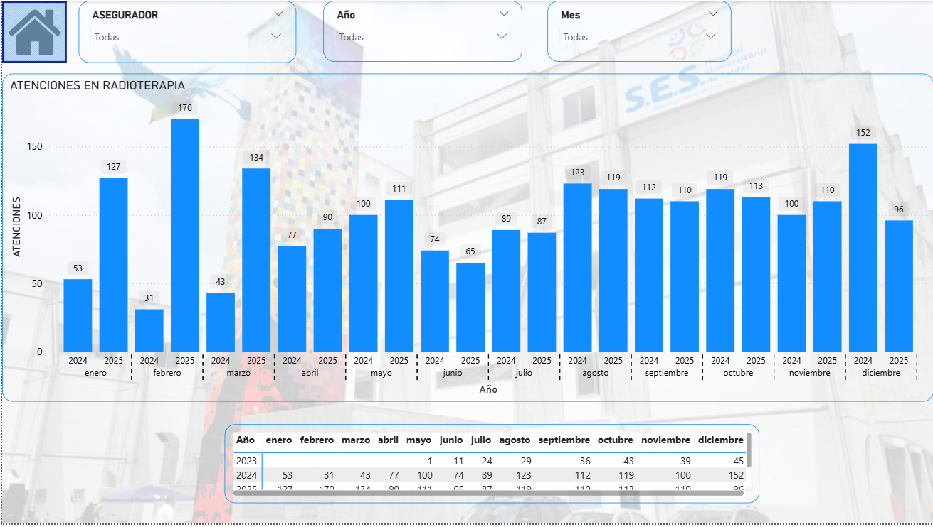
CONSULTA UTILIZADA PARA CREAR ESTE TABLERO
RADIOTERAPIA
SELECT ADNINGRESO.AINCONSEC AS 'INGRESO'
,ADNINGRESO.AINFECING AS 'FECHA_ADMISION'
,CAST(AINFECING AS DATE) FECHA
,GENPACIEN.PACNUMDOC AS 'IDENTIFICACION'
,RTRIM(GENPACIEN.PACPRINOM) + ' ' + RTRIM(GENPACIEN.PACSEGNOM) + ' ' + RTRIM(GENPACIEN.PACPRIAPE) + ' ' + RTRIM(GENPACIEN.PACSEGAPE) AS 'USUARIO'
,GENDETCON.GDENOMBRE AS 'ASEGURADOR',
CASE WHEN ADNINGRESO.GENARESER = '117' THEN 'RADIOTERAPIA'
ELSE 'OTRO' END AS 'SERVICIO QUE INGRESA'
FROM DIM_INGRESO ADNINGRESO
INNER JOIN DIM_PACIENTES GENPACIEN ON GENPACIEN.OID = ADNINGRESO.GENPACIEN
INNER JOIN DIM_ASEGURADORA GENDETCON ON GENDETCON.OID = ADNINGRESO.GENDETCON
WHERE GENARESER = '117'
AND CAST(AINFECING AS date) BETWEEN '2023-01-01' AND CAST(GETDATE() AS DATE)
AND ADNINGRESO.AINESTADO <> '2'

DESCRIPCIÓN DE LOS VISUALES
Filtros
Permiten segmentar la información por Aseguradora, Año y Mes, facilitando el análisis de las atenciones en radioterapia según los criterios seleccionados.
Gráfico de columnas – Atenciones en radioterapia
Muestra la cantidad de atenciones realizadas por mes, permitiendo comparar su comportamiento entre diferentes años e identificar variaciones en la prestación del servicio.
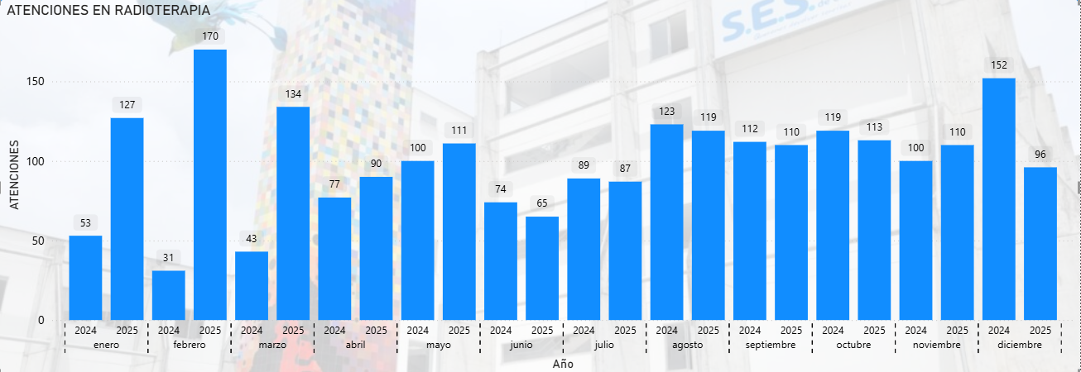
Tabla de detalle anual
Presenta el consolidado mensual de atenciones en radioterapia por año, permitiendo analizar y comparar el comportamiento histórico de este indicador.
